新 书 推 荐
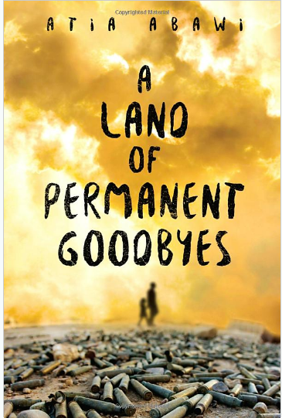
中文书名：《永别之地》
英文书名：A LAND OF PERMANENT GOODBYES
作 者：Atia Abawi
出 版 社：Penguin/Philomel
代理公司：Inkwell/ANA/Nina Yang
页 数：288页
出版时间：2018年1月
代理地区：中国大陆、台湾
审读资料：电子稿
类 型：小说

- 2018年2月亚马逊最佳图书
- 引发美国国家公共电台《早间节目》（Morning Edition）讨论！
- 2018年《赫芬顿邮报》（The Huffington Post）和《科克斯书评》（Kirkus Reviews）最受期待的作品之一！

内容简介：

亲身经历过危机的驻外通讯记者讲述了那些逃离饱受战争蹂躏的叙利亚难民们令人心碎的故事。

被战争撕裂的国家里，塔里克（Tareq）和一大家子相亲相爱的家人们住在一起……直到炸弹来袭。他所在的城市变成一片废墟。他的生活随之毁于一旦。幸存下来的人被迫面对未知的未来。

袭击之后，他受到达埃什战士的恐吓，目睹了公开斩首。塔里克一家明白如果他们想活下去就必须离开这里。于是，他们离开叙利亚辗转土耳其，最后抵达希腊，一路遭遇了无数危险，塔里克必须打起精神、鼓起勇气熬过这段痛苦的旅程。

这是一个家庭的故事，同时也是关于战争、悲剧和冲突的作品。

作者简介：

阿提娅·阿巴维（Atia Abawi ）：驻扎在阿富汗喀布尔近五年的出境通讯记者。她生于西德，父母是阿富汗人，在美国长大。她的第一部青少年小说《秘密天空》（Secret Sky），讲述了不同部族间的禁忌之恋。目前，她同丈夫康纳·鲍威尔（Conor Powell）以及儿子阿瑞安（Arian）定居于耶路撒冷，她报道了中东及周边地区的故事。你可以关注她的Twitter账号@AtiaAbawi。

媒体评价：

“略获殊荣的记者阿巴维创作了一部令人难忘的小说，使得读者们直面全球难民危机……这个令人心碎的故事在揭露世界阴暗的同时也给予了希望。”
----《科克斯书评》（Kirkus Reviews）星级书评

“阿巴维巧妙地阐述了陷入战争的对立人性：一方是以痛苦为食的猎人，另一方是伸出援手的助力者。这部具有启发性的必读作品记述了叙利亚难民灾难和战争所带来的风险。”
----《学校图书馆期刊》（School Library Journal）星际书评

“扣人心弦又令人心碎的小说……刻画了持续的人道主义危机。”
----《出版者周刊》（Publishers Weekly）星级书评

“可以比肩塞普提斯的《至海之盐》（Salt to the Sea）……以多时代的视角审视了战争的创伤。”
----《儿童图书中心会刊》（The Bulletin of the Center for Children’s Books）星级书评

“对于一场持续的危机而言，这是一部令人痛心又不可或缺的小说。塔里克的故事将久久萦绕在读者的心间。”
----Bookish

“《永别之地》（A Land of Permanent Goodbyes）以引人入胜的笔触讲述了关于生存的故事，为读者们呈现了叙利亚真实遭受的痛苦和摧毁。”
----《青少年倡导之声》（Voice of Youth Advocates）

“一部精彩的作品。”
----《学校图书馆连接》（School Library Connection）

“令人心碎又真实的叙利亚难民危机故事。阿巴维的文字比新闻更具人性、深度和洞察力。”
----Bustle

谢谢您的阅读！
请将回馈信息发至：
杨娜（Nina Yang)
安德鲁·纳伯格联合国际有限公司北京代表处
北京市海淀区中关村大街甲59号中国人民大学文化大厦1705室，100872
电 话：010-82504506
传 真：010-82504200
Email: Nina@nurnberg.com.cn
网 址: http://www.nurnberg.com.cn
新浪微博：http://weibo.com/nurnberg
豆瓣小站：http://site.douban.com/110577/
微信订阅号：安德鲁书讯


